1. Asegúrese de no tener Zotero instalado en la barra de herramientas de Word.

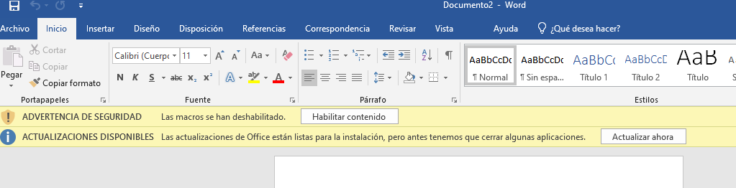

No está.

2. Abrir Zotero y Entrar a…. Zotero-> Editar->preferencias->citar

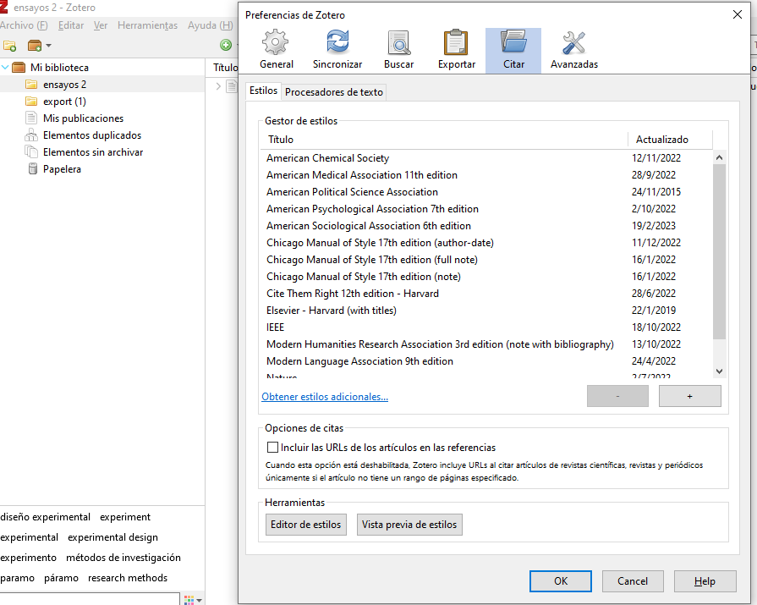

3. Ir a procesadores de texto y dar click en el botón de instalar complemento para Microsoft Word.

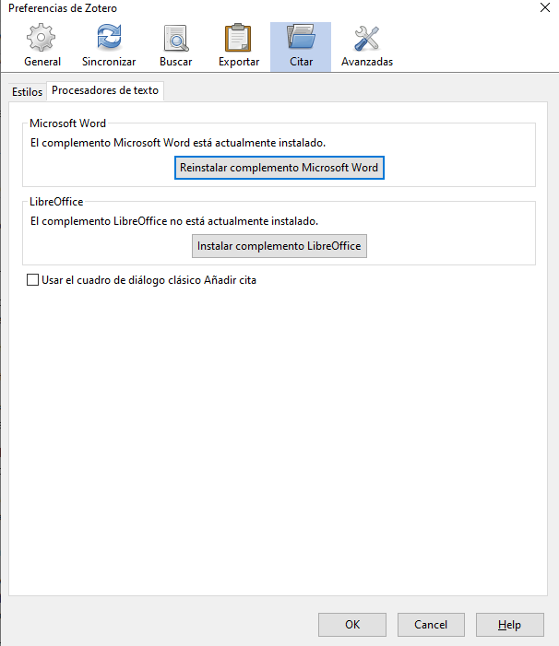

3. Nuevamente abra Word y de click en **habilitar contenido** en la franja amarilla

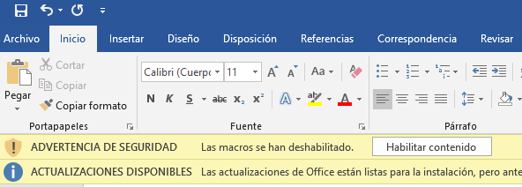

4.Zotero debe aparecer instalado en la barra de herramientas

